【先傑電腦】

南臺科技大學
請購核銷系統
流程操作手冊

先傑電腦股份有限公司
中華民國一一一年七月二十二日
http://www.alltop.com.tw

目錄
壹、 請購核銷系統 1
一、 動支單(借支/付款廠商/採購) 1
(一)、 請購作業流程 2
(二)、 請購修改、請購刪除流程 7
(三)、 複製動支單流程 8
借支單-借支範例 9
(一) 借支單－新增功能 9
二、 核銷(含借支/代墊/授權採購) 12
(一)、 核銷作業流程 13
(二)、 核銷修改、核銷刪除流程 19
三、 簽核作業 20
(一)、 簽核作業流程 21
(二)、 關卡刪除流程 22
四、 其餘功能流程與使用說明 23
(三)、 單據的列印功能 23
(四)、 匯入功能流程─以核銷單付款資料匯入為例 23
(五)、 校區登入方式 24
五、 常見問題 25
(一)、 瀏覽頁選不到部門該怎麼辦? 25
(二)、 明細頁選不到會計項目該怎麼辦? 25
(三)、 會計室說已開放但為何選不到預算? 25
(四)、 退文轉新單跟退文作廢的流程說明? 25
(五)、 請購要如何切換預算部門? 25
(六)、 核銷申請單的印領清冊，列印時資料內容都是空白的原因? 25
(七)、 多筆預算要同時用來支付一個採購項目的金額，請購如何申請? 26
(八)、 如何確定核銷的付款對象資料是否已經建立在系統中? 26
(九)、 已進行核銷，才發現動支單資料錯誤，如何修正或刪除? 27

請購核銷系統

動支單(借支/付款廠商/採購)
功能路徑：【電子表單】->【動支單(借支/付款廠商/採購)】
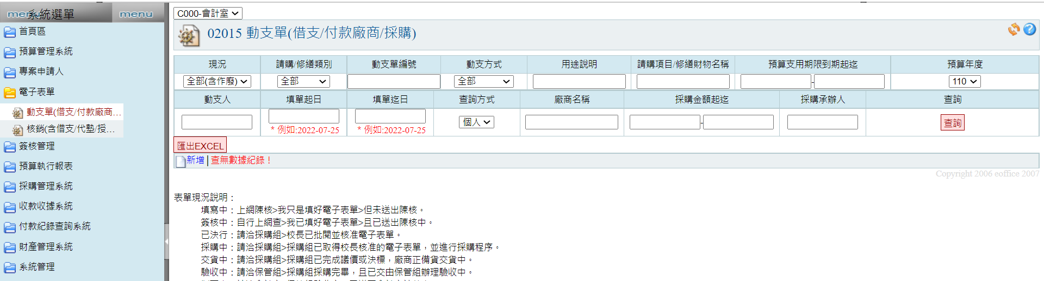

請購作業流程

操作流程：
點擊新增→填入主單資料→按下確認→填入預算明細資料→按下確認→驗收程序同意書（欲參閱請點此連結）→新增報價資訊（欲參閱請點此連結）→附件上傳（欲參閱請點此連結）→簽核作業(欲參閱請點此連結)
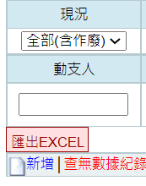
1.點擊新增
2.填入主單資料
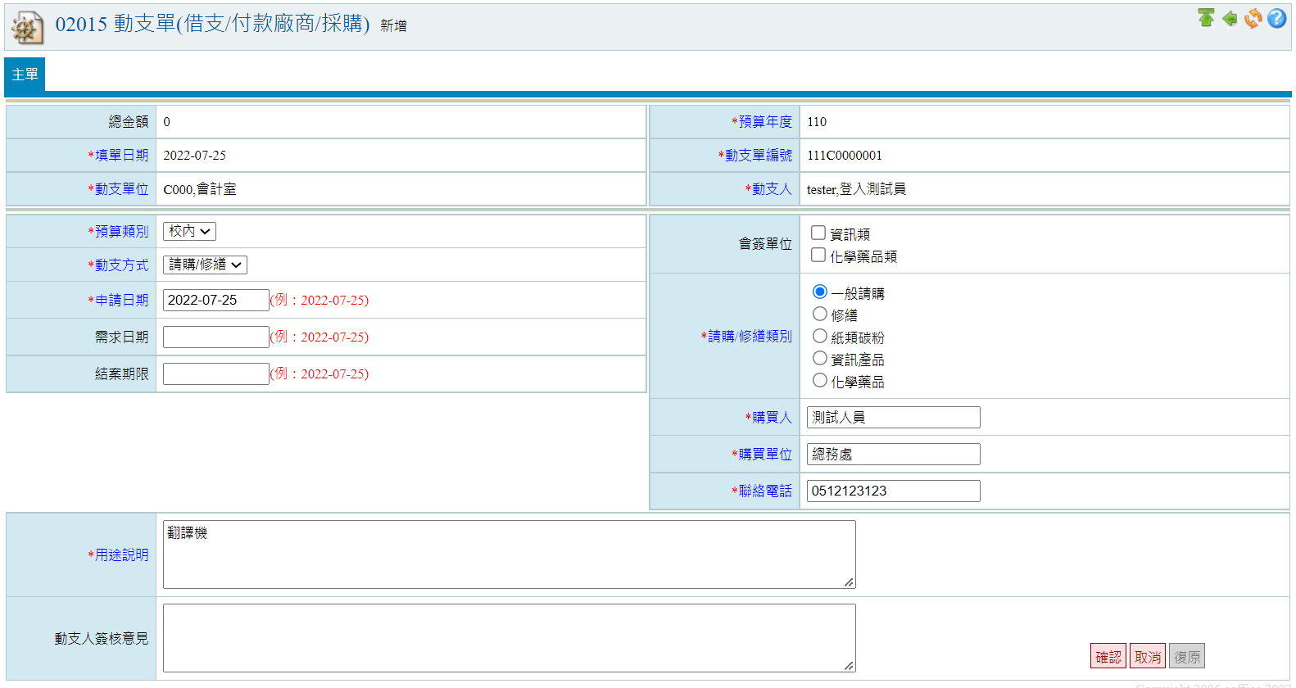
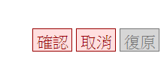
3.按下確認
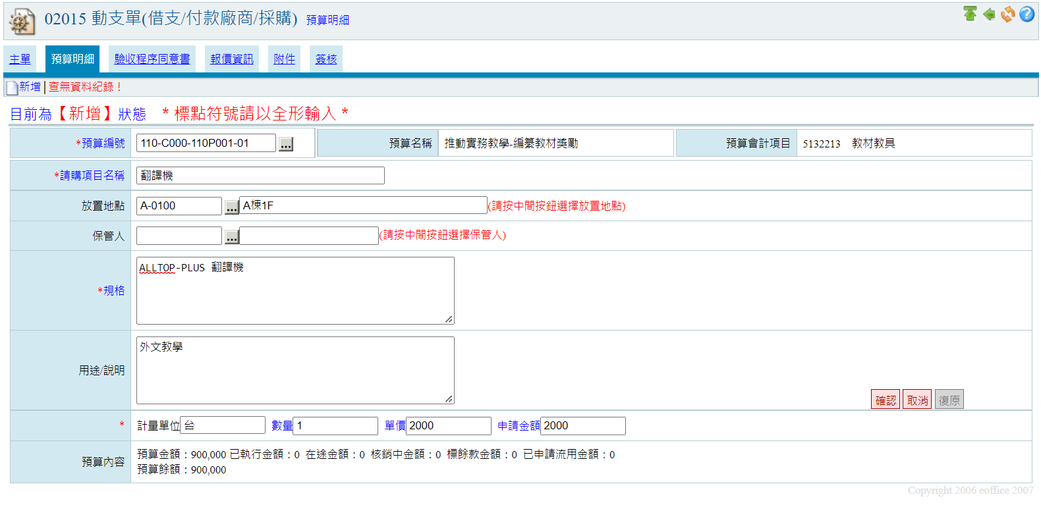
4.填入預算明細資料
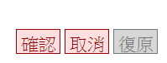
5.按下確認

驗收程序同意書操作流程：
點選驗收程序同意書頁籤→請詳細瀏覽同意書內容→按下同意/不同意按鈕
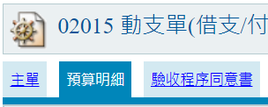
1.點擊驗收程序同意書頁籤
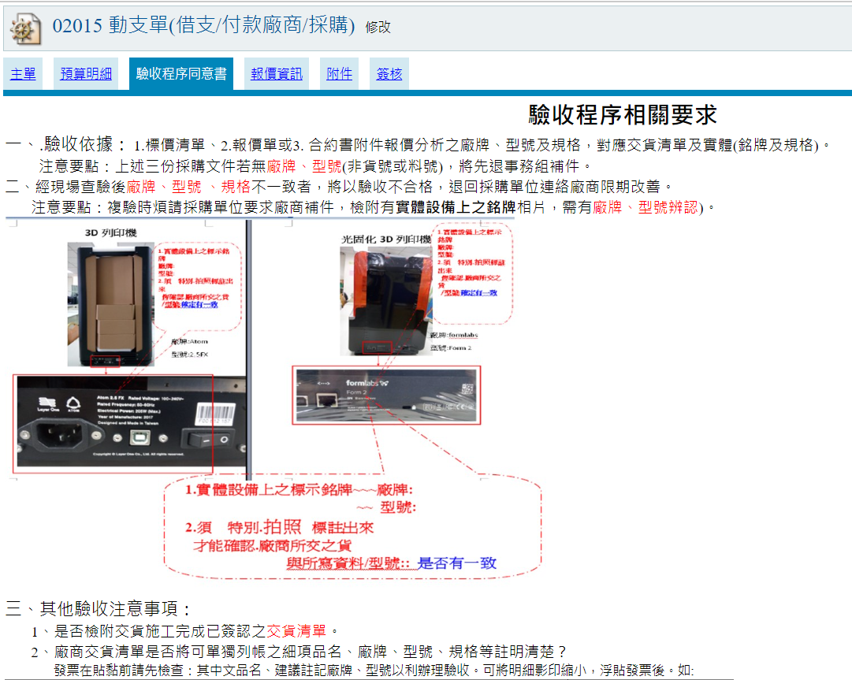
2.請詳細瀏覽同意書內容

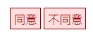
3.按下同意/不同意

報價資訊操作流程：
點擊報價資訊頁籤→點擊新增→填入廠商與報價資訊→按下確認
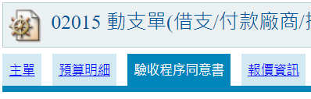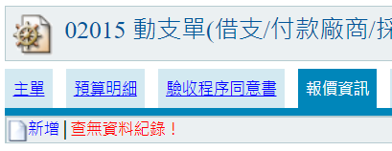
1.點擊報價資訊頁籤
2.點擊新增
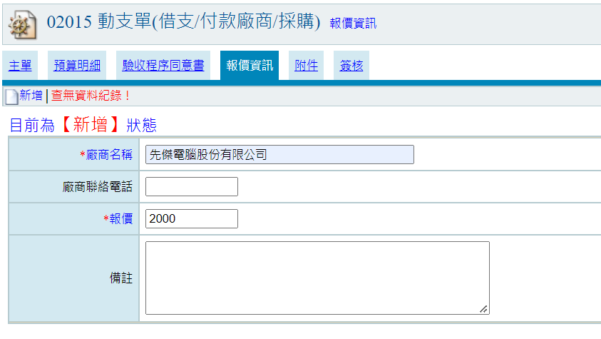
3.填入廠商報價資料

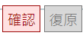
4.按下確認

附件上傳操作流程：
點擊附件頁籤 → 按下檔案上傳 → 按下選擇檔案 → 按下確認 → 附件上傳完成

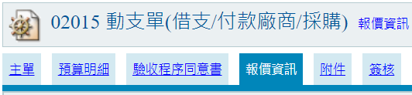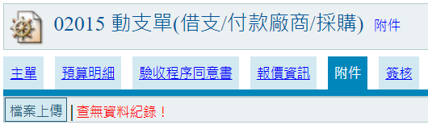
2.按下檔案上傳
1.點擊附件頁籤
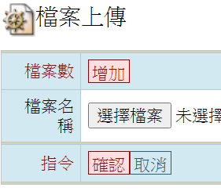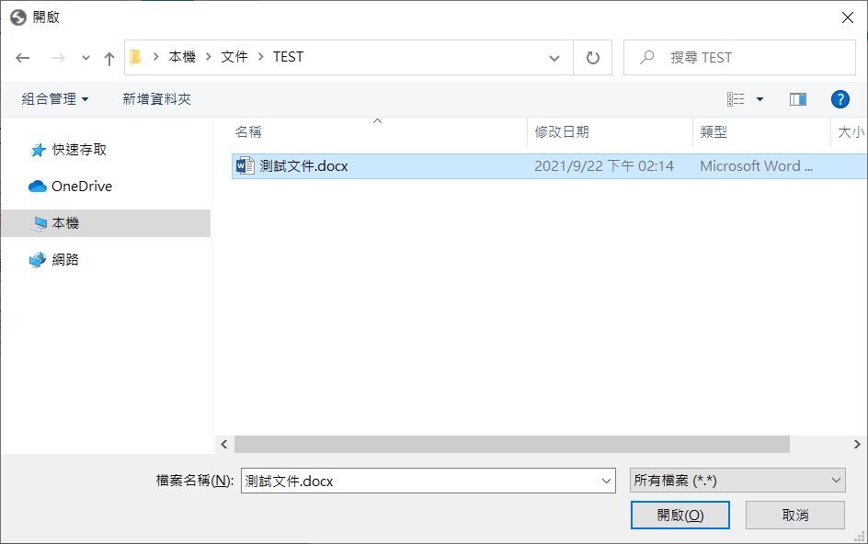
3.按下選擇檔案，選擇要上傳的檔案
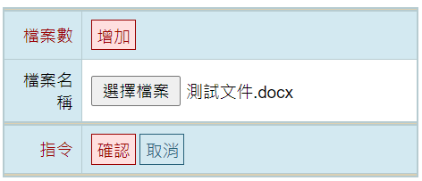
4.按下確認
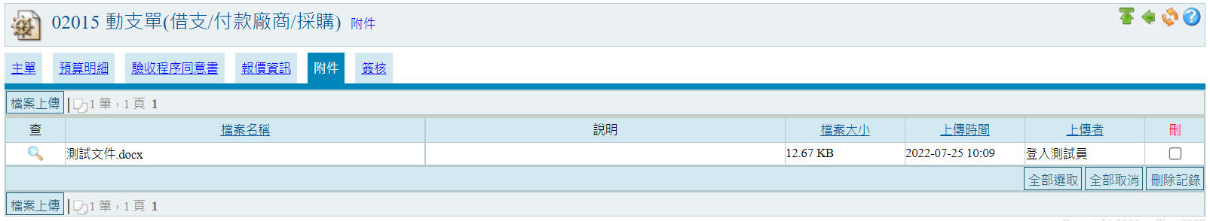
5.附件上傳完成

簽核作業─欲參閱請點此連結之作業流程。

請購修改、請購刪除流程

請購修改流程：按下動支單的修改圖示 → 變更資料 → 按下確認
※預算明細、報價資訊同主單修改之流程
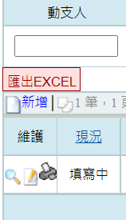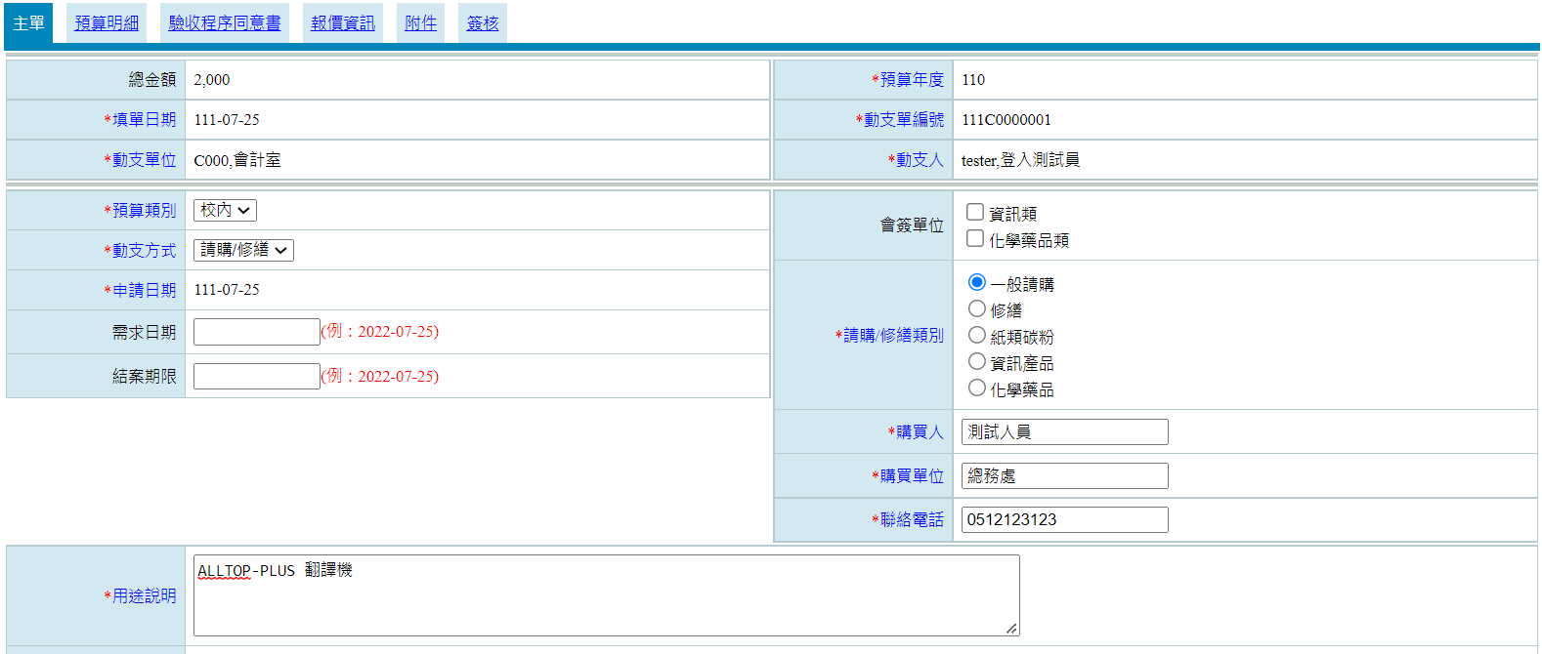
1.按下動支單修改圖示
2.變更主單資料
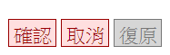
3.按下確認

請購刪除流程：勾選欲刪除的動支單 → 刪除紀錄 → 資料已刪除
※預算明細、報價資訊、附件同動支單刪除之流程
1.勾選欲刪除的動支單
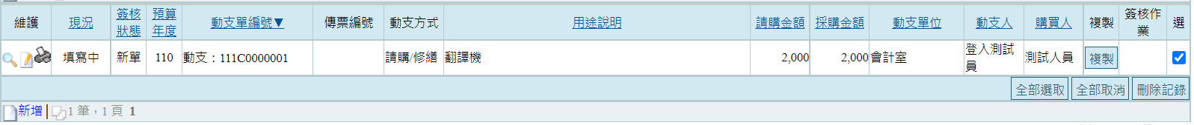
2.按下刪除紀錄

複製動支單流程

操作流程：按下欲複製動支單的複製鈕 → 按下確定 → 動支單複製完成
1.按下欲複製動支單的複製鈕
2.按下確定
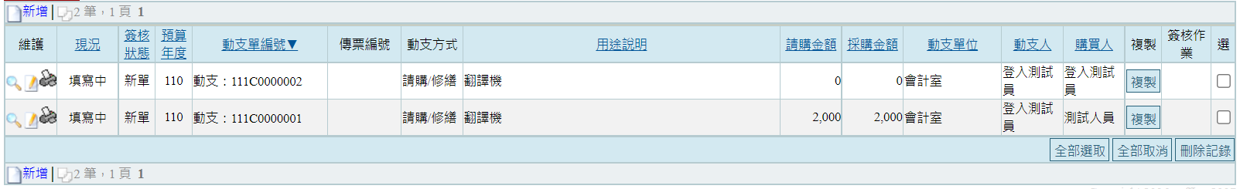
3.動支單複製完成

借支單-借支範例
只操作借支與請購不同的地方
- 借支單－新增功能
- 在動支單瀏覽頁點選【新增】。
- 填寫細項內容後點選【確認】後，則會跳至預算明細維護頁面。
*動支方式選擇借支
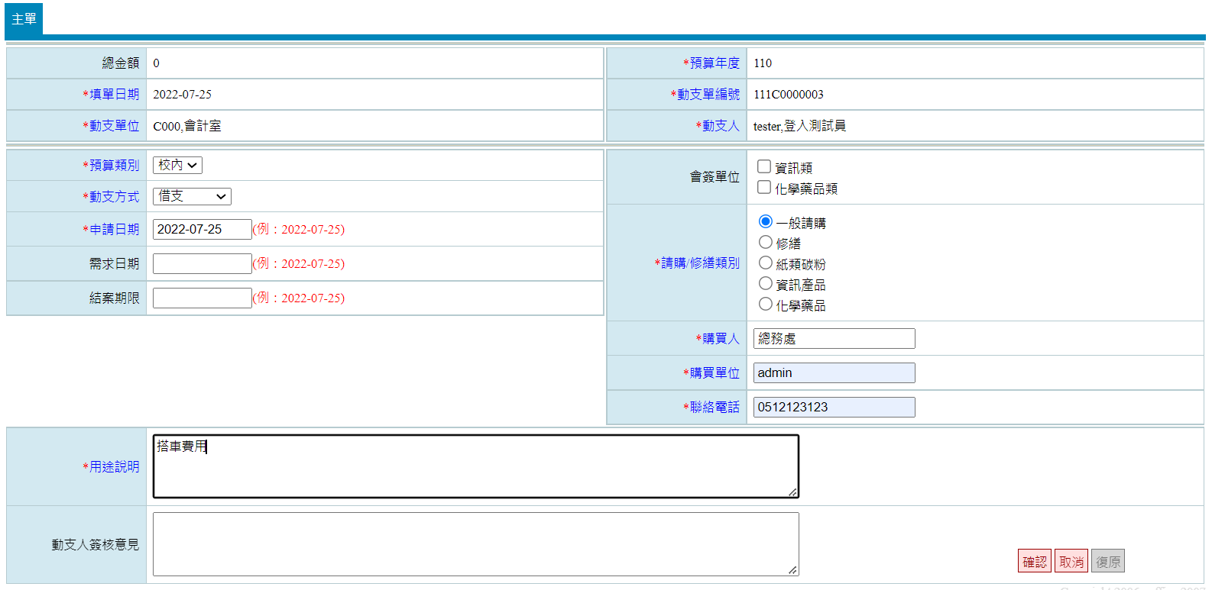
點選【確認】

填寫細項資料
- 在明細維護頁面點選【新增】。
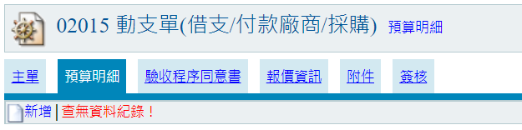

- 在新增頁面點選【 】，則可以選擇借款人，並且點選【 】，選擇完後，資料將會自動填入。
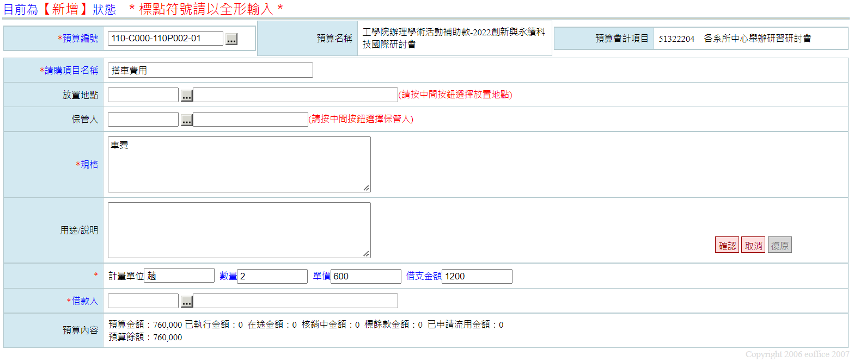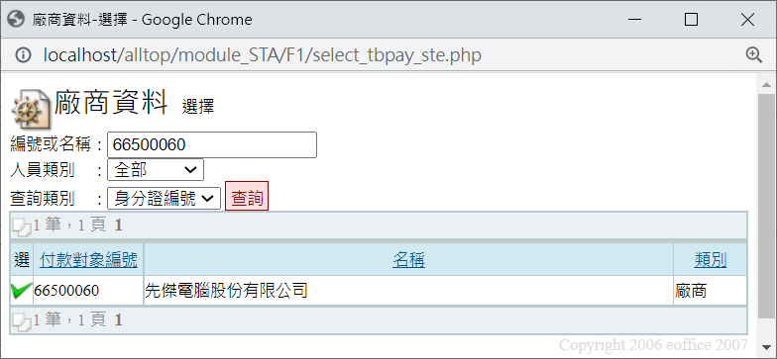
- 填寫剩下資料，並點選【確認】。
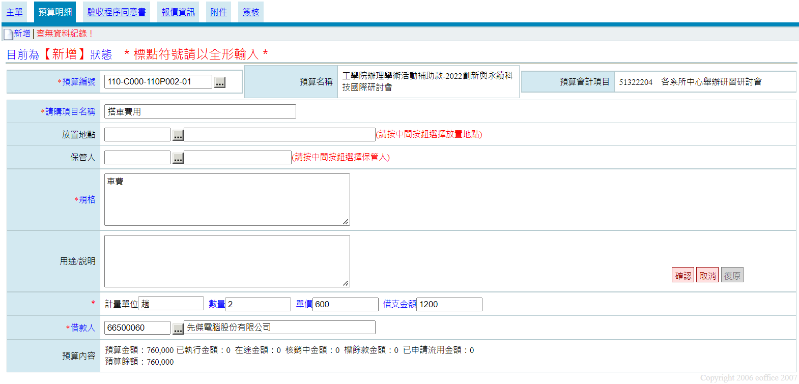
- 新增之預算明細出現於維護頁。
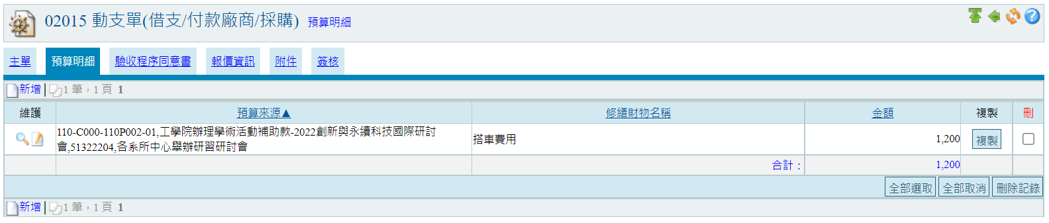

核銷(含借支/代墊/授權採購)
功能路徑：【電子表單】->【核銷(含借支/代墊/授權採購)】
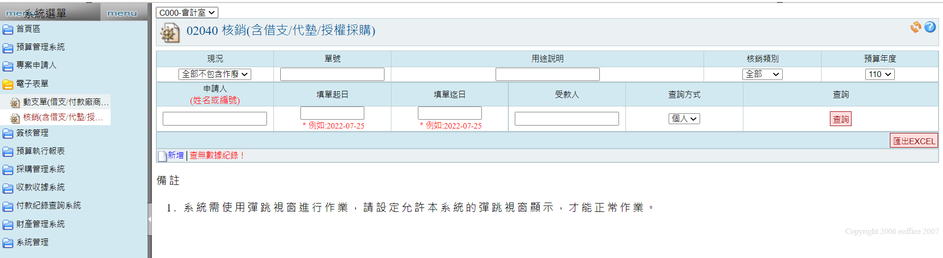

核銷作業流程

操作流程(轉入請購單─自動依照轉入的預算明細產生對應核銷明細)：
點擊新增→按下轉入請購單→勾選欲轉入請購單的資料→按下請購單轉入→按下確定→新增驗收明細(欲參閱請點此連結)→新增付款資料
(欲參閱請點此連結)→新增附件上傳(欲參閱請點此連結)
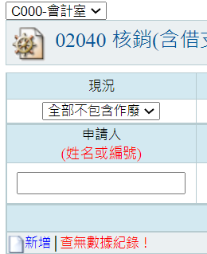
1.點擊新增
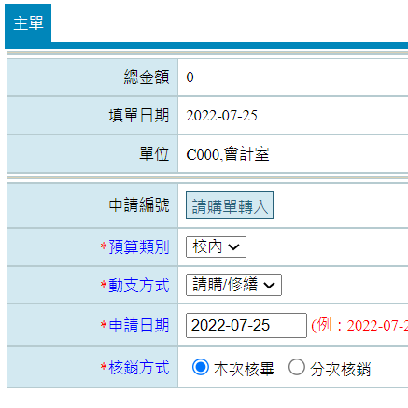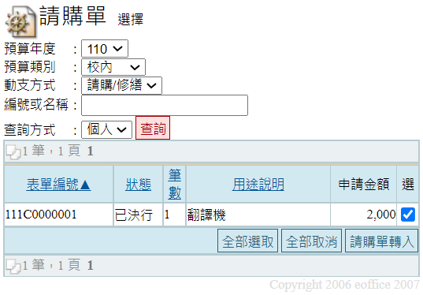
2.按下轉入請購單
3.勾選欲轉入請購單的資料
4.按下請購單轉入

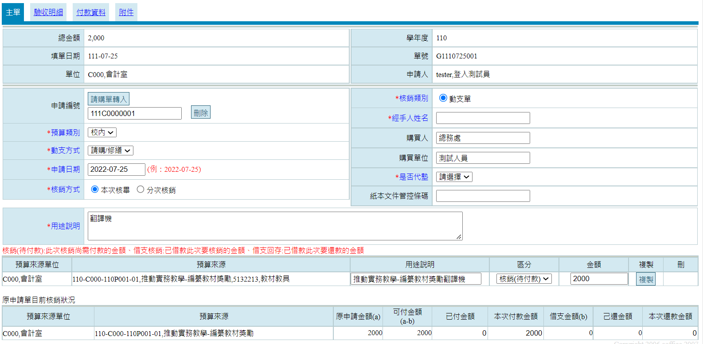
5.按下確定

直接核銷操作流程(手動建立核銷明細─未轉入請購單)：
※前置程序─須先新增未轉入請購單的核銷單
點擊新增→填選細項資料→按下確認→驗收明細、付款資料與附件建立流程，同轉入請購單之後續流程！
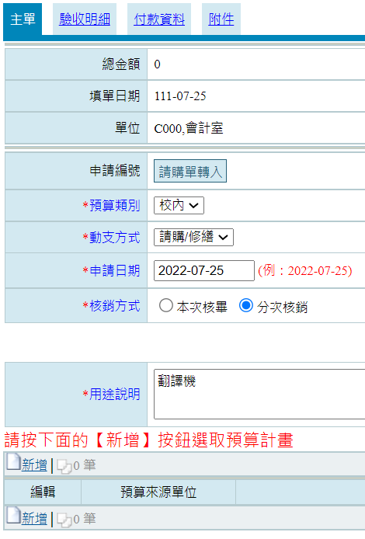
1.點擊新增
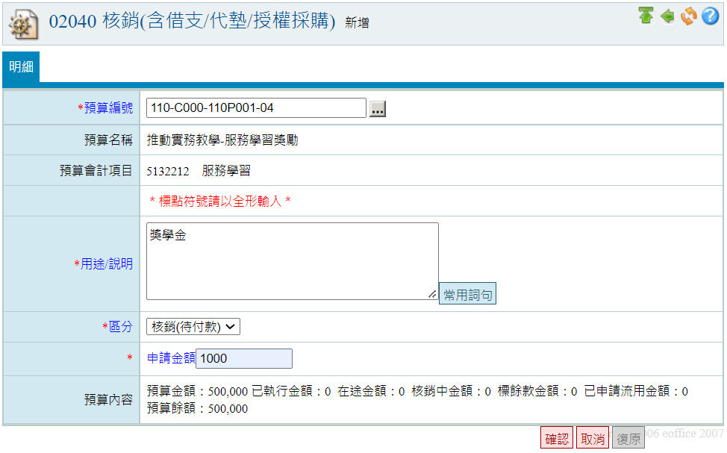
3.按下確認
2.填選細項資料
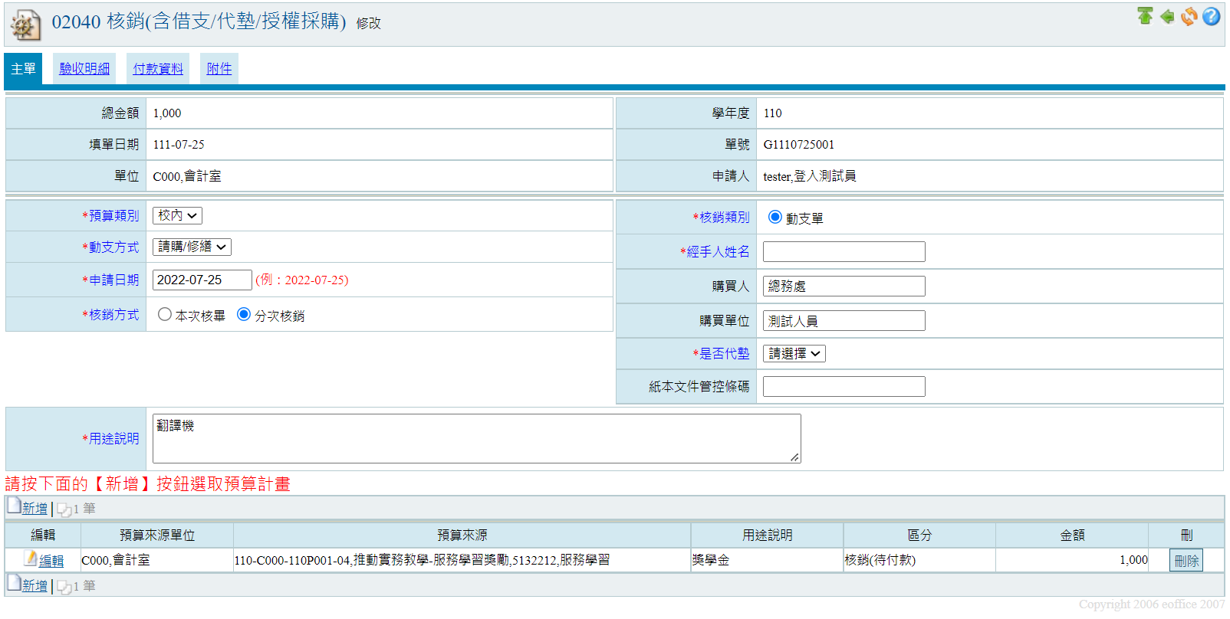

驗收明細頁籤新增操作流程：
點擊新增→選擇預算明細→填選細項資料→按下確認→驗收明細新增完成
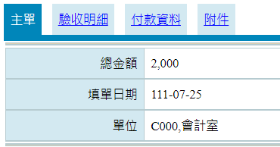
點擊驗收明細頁籤
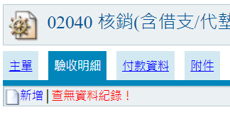
1.點擊新增
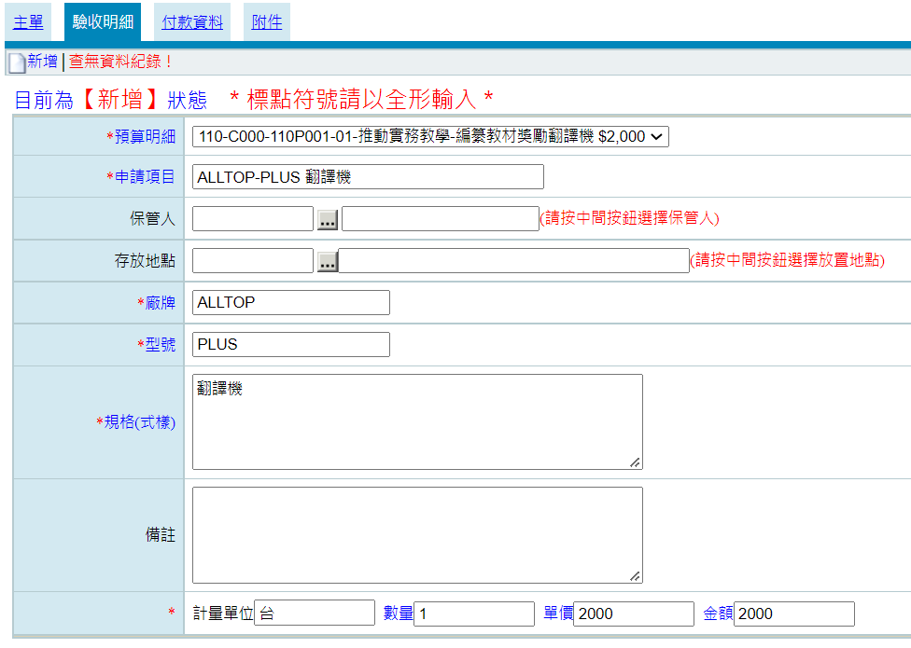
2.選擇預算明細
3.填選細項資料
4.按下確認
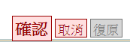

付款資料頁籤新增操作流程：
點擊新增→先選擇項目→再填選細項資料→按下確認→付款資料新增完成
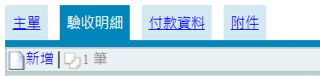
點擊付款資料頁籤
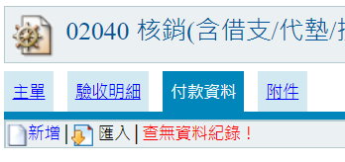
1.點擊新增
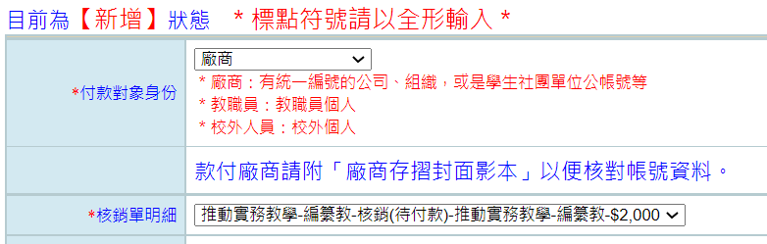
2.先選擇項目
3.再填選細項資料

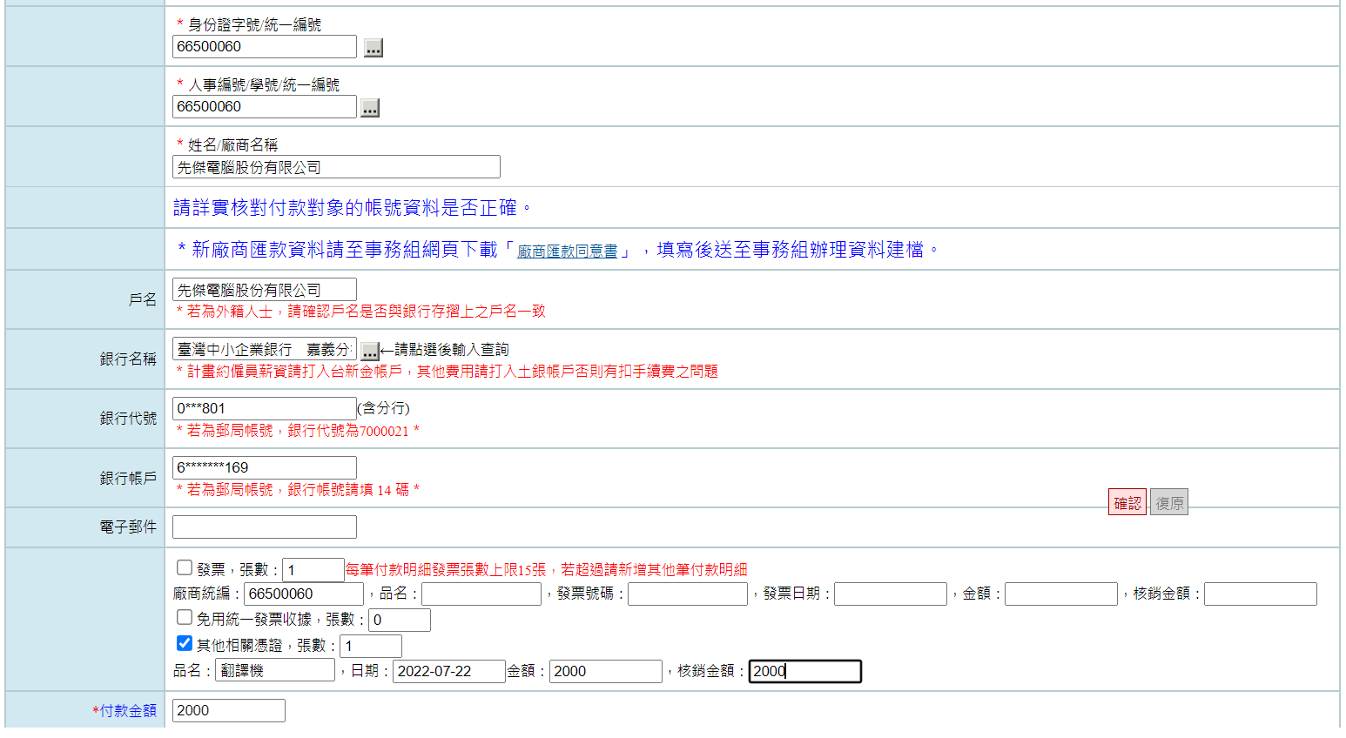
4.按下確認

明細資料都填入完成後，若是有附件需要上傳，欲參閱請點此連結之作業流程。

核銷修改、核銷刪除流程

核銷修改流程：按下核銷的修改圖示 → 變更資料 → 按下確認
※付款、驗收明細同主單修改之流程
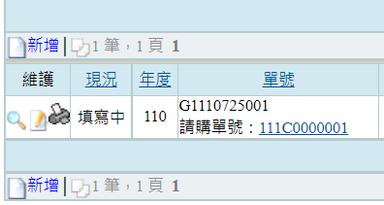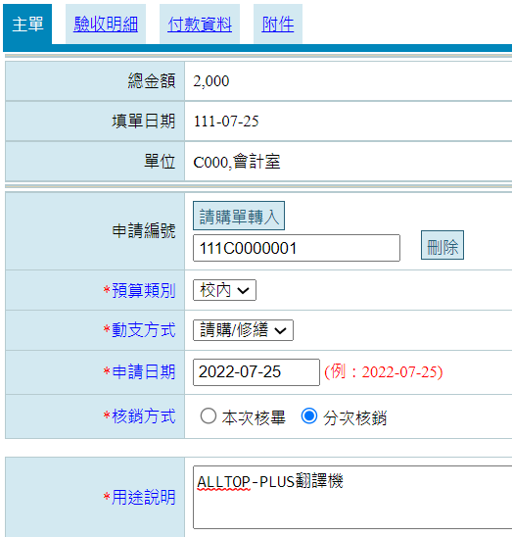
2.變更主單資料
1.按下核銷的修改圖示
3.按下確認

核銷刪除流程：勾選欲刪除的核銷單 → 刪除紀錄 → 資料已刪除
※核銷、付款、驗收明細與附件同核銷單刪除之流程
1.勾選欲刪除的核銷單
2.按下刪除紀錄

簽核作業
※因所有單子的簽核頁籤功能皆相同，故以下操作將以動支單作為範例
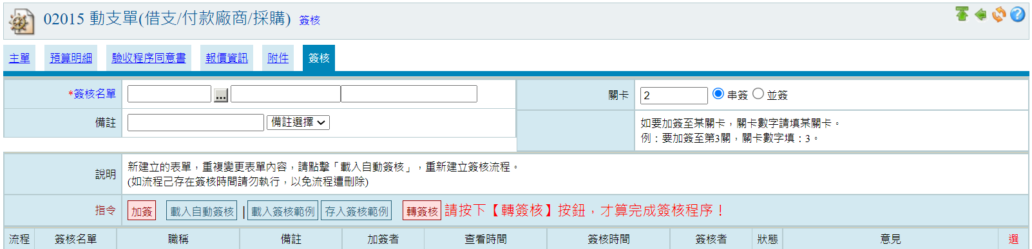

簽核作業流程

關卡加簽與轉簽核送出操作流程：
點擊→點擊欲加簽人員的→按下加簽→確認關卡流程與人員無誤→按下轉簽核→送出簽核完成
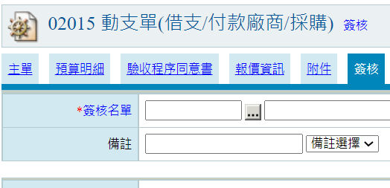
1.點擊
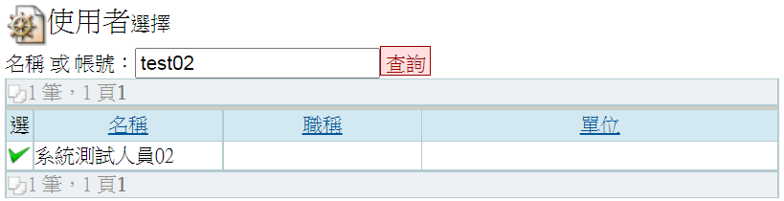
2.點擊欲加簽人員的
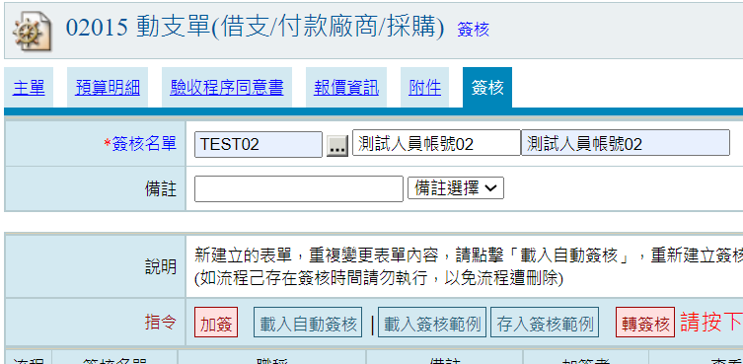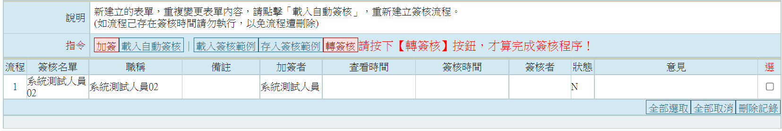
3.按下加簽
5.按下轉簽核
4.確認關卡流程與人員無誤

關卡刪除流程

關卡刪除流程：勾選欲刪除的關卡 → 刪除紀錄 → 資料已刪除
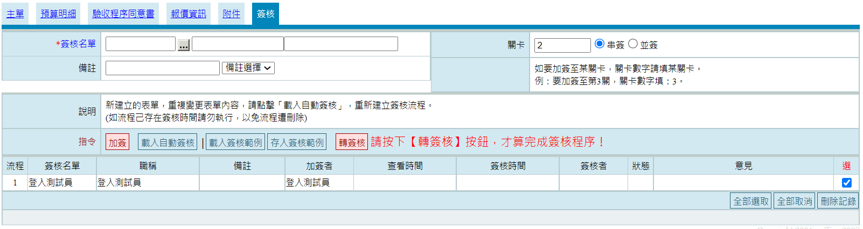
2.按下刪除紀錄
1.勾選欲刪除的關卡

其餘功能流程與使用說明

單據的列印功能
以核銷單為例，通常於瀏覽頁會有的圖示，點擊之後會有彈跳視窗顯示列印內容或其他列印選項。
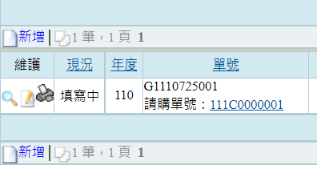

匯入功能流程─以核銷單付款資料匯入為例
點擊匯入圖示 → 選擇預算明細 → 按下選擇檔案→ 選擇要匯入的檔案→ 按下匯入
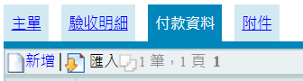
1.點擊匯入圖示
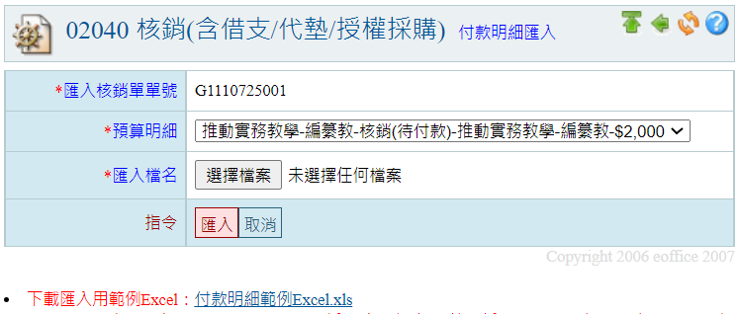
3.按下選擇檔案
點連結可下載匯入範例格式
2.選擇預算明細

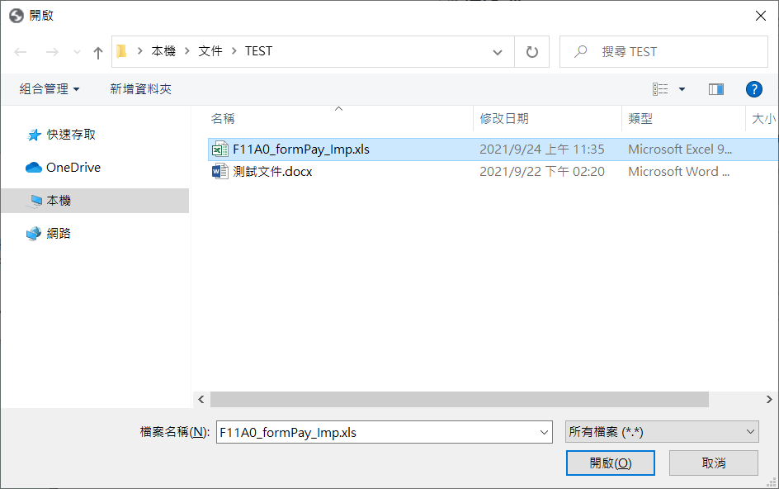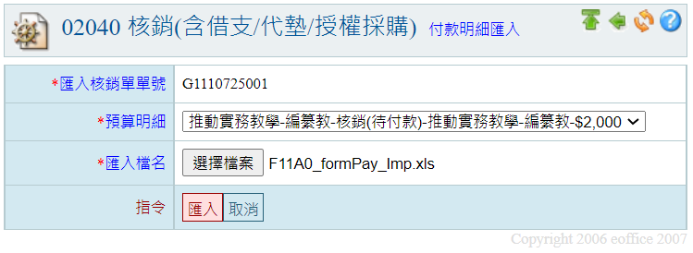
4.選擇要匯入的檔案並按下開啟
4.按下匯入

登入方式
- 南臺科技大學─會計總務系統─https://120.117.3.93/alltop/

常見問題

瀏覽頁選不到部門該怎麼辦?
答：請洽會計室將人員加入對應的部門。

明細頁選不到會計項目該怎麼辦?
答：請洽會計室至會計系統後台，產生當學年度預算項目。

會計室說已開放但為何選不到預算?
答：請會計室確認計畫是否關閉、預算迄日是否已到期、是否有限制預算負責人。

退文轉新單跟退文作廢的流程說明?
答：請參考簽核流程操作手冊─退文匣，內容相關說明。

請購要如何切換預算部門?
答：於動支單瀏覽頁面，直接選擇欲切換的部門即可，如下圖所示。
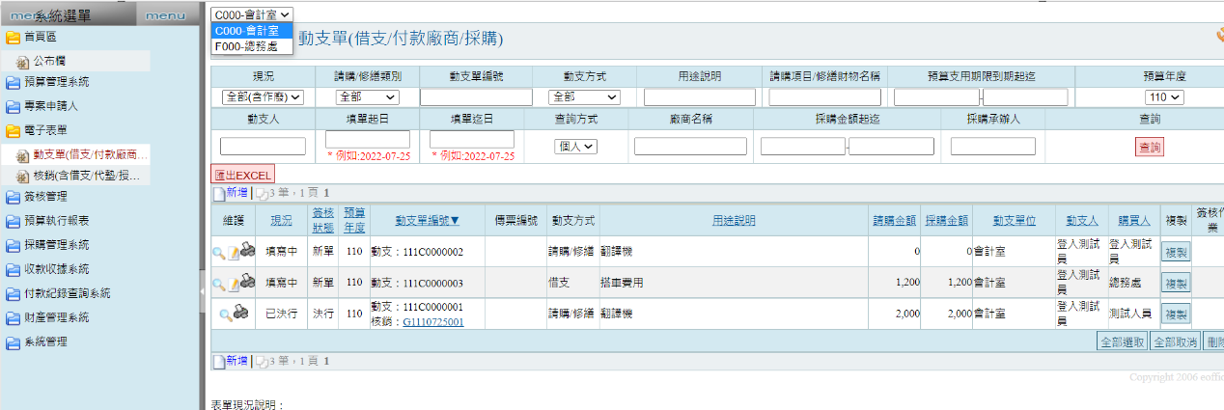

核銷申請單的印領清冊，列印時資料內容都是空白的原因?
答：印領清冊主要是依照核銷單內所填寫的【所得稅相關清冊】內容的資訊來列印，如果列印時有印領清冊表頭，但無印領清冊的資料內容，有可能就是該核銷單並未填寫相關的【所得稅相關清冊】。

多筆預算要同時用來支付一個採購項目的金額，請購如何申請?
答：請購的預算明細是可以重複新增建立資料的，所以如果有需要再一張動支單內申請多個預算，只要重複新增預算明細的動作即可完成。

如何確定核銷的付款對象資料是否已經建立在系統中?
答：核銷單的付款資料畫面，如果選擇不到該付款對象，即表示該付款對象人員基本資料尚未建立，您也可以從功能表【系統管理】>>【校外人員付款資料建立作業】中的批次檢核功能，匯入您要確認的名單進行判斷。
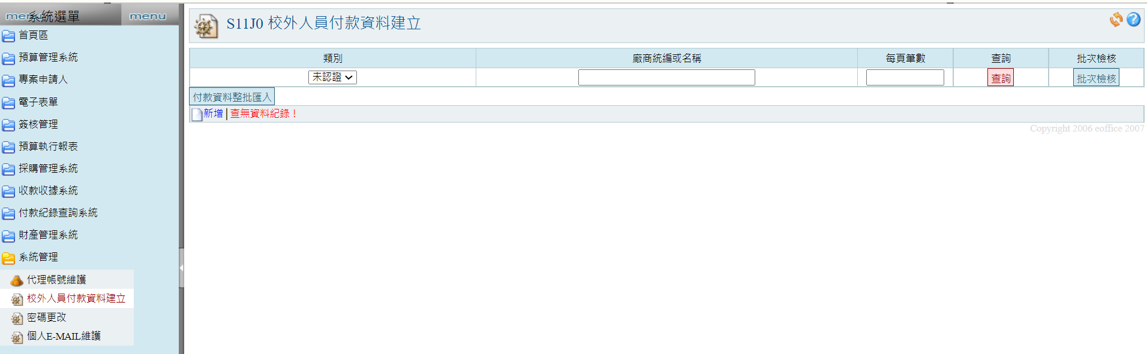
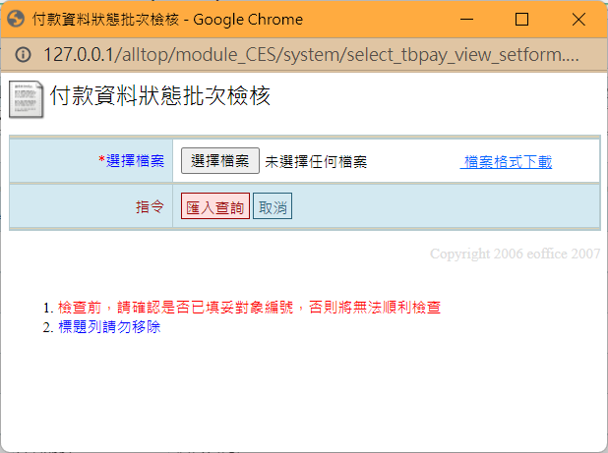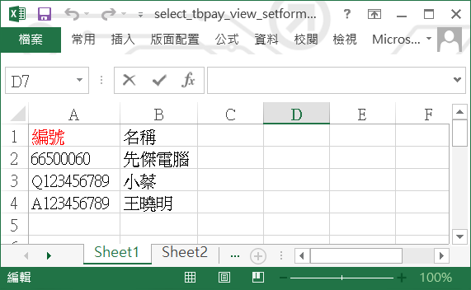
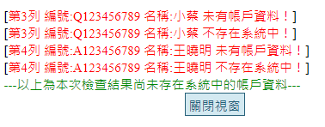

已進行核銷，才發現動支單資料錯誤，如何修正或刪除?
答：動支單如果已送出進行線上簽核，就無法再修正資料，所以決行後的動支單是無法修改的，只能在決行後未核銷前(如果有核銷資料，請將核銷資料刪除)點選【轉新單】的按鈕，重新還原動支單，進行資料修正後重新跑線上簽核。

